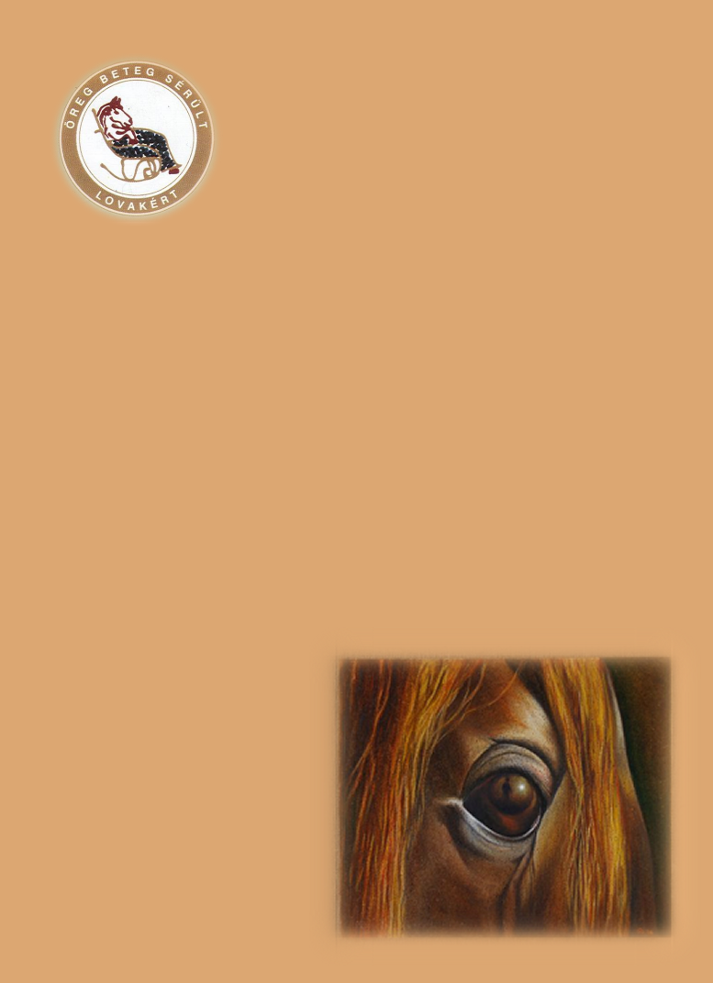
KKedves (LÓ) barátunk!
SSok szeretettel meghívjuk
Baranyai Márta festőművész
csodálatos lovas képeiből rendezett
jótékonysági árverésünkre,
amelynek időpontja és helyszíne:

2008. április 29-e 18:00 óra
a Danubius Health Spa Resort Margitsziget
(volt Thermal Hotel Margitsziget)
Kamilla Kávézója.
Az árverés bevételét a „Bottyán Equus Hungária az Öreg, Beteg, Sérült Lovakért” Alapítvány javára ajánljuk fel.
(a. sz: 18694538-2-13)
Jöjjön el, szeretettel várjuk!

„"Inkább csodáld a paripát,
Nem írható, tudása mennyi
Lelkében őrzi mosolyát
Nem is bírná arcára venni”

(Weöres Sándor)
Meghívó

Kedves (LÓ) barátunk!

Sok szeretettel meghívjuk
Baranyai Márta festőművész csodálatos lovas képeiből rendezett
jótékonysági árverésünkre,
amelynek időpontja és helyszíne:

2008. április 29-e 18:00 óra a Danubius Health Spa Resort Margitsziget
(volt Thermal Hotel Margitsziget) Kamilla Kávézója.

Az árverés bevételét a
„Bottyán Equus Hungária az Öreg, Beteg, Sérült Lovakért” Alapítvány javára ajánljuk fel. (a. sz: 18694538-2-13)

Jöjjön el, szeretettel várjuk!

